2011年长沙市初中毕业学业水平考试
化 学
一、选择题(本大题包括15个小题，每小题3分，共45分。每小题只有1个选项符合题意。)
1．日常生活中的下列变化，其中一种变化与其余三种变化类型不同的是( )
A．酒精挥发 B．铁棒磨成针 C．食品腐烂 D．花香四溢
2．为了确保食品安全，下列物质在生产、生活中的用途合理的是 ( )
A．用大量的亚硝酸钠腌制食品 B．用碳酸氢钠焙制糕点
C．用甲醛溶液浸泡海产品 D．用“塑化剂”制饮料
3．交警在查“酒驾”时，先请司机打开车窗，若闻到酒精气味；则要求司机必须接受酒精含量的测试。交警能闻到酒精气味是因为酒精 ( )
A．分子间有间隙 B．分子很小
C．分子在不断运动 D．分子可分
4．下列实验操作正确的是 ( )
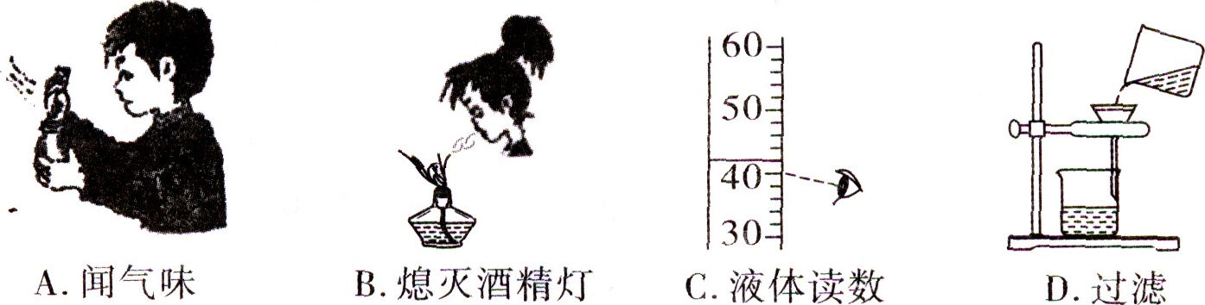
5．日本福岛核电站发生核泄漏后，有不少居民误认为吃碘盐可以完全预防核辐射，从而在部分地区引发了不科学的抢盐风波。碘盐一般是含碘酸钾(KIO₃)的食盐，在碘酸钾中碘(I)的化合价为 ( )
A．－l B．+1 C．+5 D．+7
6．下列对意外事故处理的方法错误的是 ( )
A．扑灭森林火灾时，可设置隔离带
B．硫酸不小心洒在实验台上，应立即用烧碱溶液冲洗
C．有腐蚀性的药液溅入眼睛内，要立即用水冲洗，切不可用收揉搓
D．炒菜时，油锅着火，应立即用锅盖盖灭
7．下列关于“化学与生活”的认识不正确的是 ( )
A．在食品加工中，加入大量的食品添加剂，使食品既保鲜又美观
B．食用铁强化酱油，有助于预防缺铁性贫血
C．抵制使用一次性塑料袋，有利于长沙市创建文明城市
D．回收处理废旧电池，有利于长沙市“两型”社会的建设
8．下列物质在空气中露置一段时问后，质量不会发生变化的是 ( )
A．氧化钙 B．氢氧化钠 C．浓硫酸 D．氯化钠
9．“家庭小实验”是利用家庭生活中常用的物质，进行化学实验探究的活动。下列实验不能用“家庭小实验”完成的是 ( )
A．检验自来水中是否含有氯离子 B．用闻气味的方法鉴别酒精和水
C．检验自来水是否为硬水 D．探究铁在潮湿的空气中是否生锈
10．下列说法不正确的是 ( )
A．有盐和水生成的反应，不一定是中和反应
B．置换反应一定有单质生成
C．钠离子的电子数多于钠原子的电子数
D．一定温度下，在A的不饱和溶液中，加入足量固体A，一定能变成饱和溶液
11．下列物质的用途与其依据的性质不符合的是 ( )
A．氧气用于急救病人——氧气能供给呼吸
B．一氧化碳用于冶金工业——一氧化碳难溶于水
C．石墨常用作电极——石墨具有导电性
D．炭黑常用来制作碳素墨水——碳在常温下化学性质稳定
12．下列肥料属于复合肥料的是 ( )
A．硫酸钾[K₂SO₄] B．磷酸二氢钙[Ca(H₂PO₄)₂]
C．尿素[CO(NH₂)₂] D．硝酸钾[KNO₃]
13.下列有关金属的说法正确的是 ( )
A．铝具有很好的抗腐蚀性能
B．铜能置换出酸中的氢
C．钢是纯净物
D．银能把铁从氯化亚铁溶液中置换出来
14．下列实验现象描述正确的是 ( )
A．铁丝在空气中剧烈燃烧，发出耀眼白光，生成黑色固体
B．硫在氧气中燃烧，生成微弱的淡蓝色火焰，并生成无色无味气体
C．向盐酸中滴加几滴无色酚酞试液，溶液变红
D．红磷在空气中燃烧，产生大量白烟
15．物质X可发生下列所示的两个反应，则X可能是 ( )
①X+碱→盐+H₂O ②X+金属氧化物→盐+ H₂O
A．Fe₂O₃ B．CO C．Ca(OH)₂ D．HCl
五、(本大题共4小题，化学方程式每个3分，其余每空2分，共20分)
40．用化学符号填空：
(1)一个铝原子 。
(2)二个二氧化硫分子 。
41．在干冰、一氧化碳、熟石灰、活性炭、酒精等物质中，请选出适当的物质按要求填空：
(1)能消除冰箱中异味的物质是 。
(2)能中和酸性土壤的物质是 。
(3)能用于人工降雨的物质是 。
(4)从今年5月1 日起，严禁在公共场所吸烟。在吸烟时会产生有毒气体，其中某种有毒气体是 。
42．2011年4月11日央视《消费主张》曝光：上海华联等十多家超市多年来出售染色馒头。这些商家给馒头染色是为了增加美感，促进商品销售，但这样做，却严重损害了消费者的身体健康。请问馒头中含有的主要成分，属于人体所需六大营养素中的 。
43．请用化学方程式表示下列变化：
(1)实验室用稀硫酸与锌粒反应制取氢气： 。
(2)向澄清石灰水中通人二氧化碳气体，石灰水变浑浊： 。
六、(本大题共2小题，第45题4分，其余每空2分，共10分)
44．2010年11月15日，上海静安区高层住宅发生大火，本次火灾在短时间内急速蔓延烧透整栋建筑物，元凶极有可能是施工队所使用的保温材料聚氨酯(PU)材料。由于事故现场违规使用大量尼龙网、聚氨酯泡沫等易燃材料，加上四个无证电焊工违章操作造成火灾的发生。据此，请回答下列问题：
(1)聚氨酯泡沫塑料属于 (填“有机”或“无机”)材料。
(2)火灾给人类的生命和财产造成巨大损失。如果我们的住房着火，是否要打开所有门窗，理由是 。
(3)干粉灭火器具有流动性好，喷射率高，不腐蚀容器和不易变质等优良性能，除可用来扑灭一般失火外，还可用来扑灭油、气等燃烧引起的失火。干粉灭火器的原理是：利用压缩的二氧化碳吹出干粉（主要含有碳酸氢钠）来灭火。已知：碳酸氢钠在高温下分解生成碳酸钠、二氧化碳和水。请分析干粉灭火器能灭火的原因： 。
45．有一无色溶液，已知其溶质是由H₂SO₄、BaCl₂、CuSO₄、Na₂CO₃、KCl、HCl、MgCl₂等七种化合物中的两种组成。对该溶液进行相关实验，得出以下实验现象和结论：
①用pH试纸测试，溶液的pH为1；
②加入过量的氢氧化钠溶液，没有沉淀生成。
请根据上述实验现象或结论确定该溶液有可能的组成是：(以下空格可以填满)
、 、 、 、 。
七、(本大题共2小题，化学方程式每个3分，其余每空2分，共19分)
46．实验室里既可用高锰酸钾(或氯酸钾和二氧化锰的混合物)在加热条件下使其分解制取氧气，也可用如图装置，通过分解过氧化氢(H₂O₂)来制取氧气。
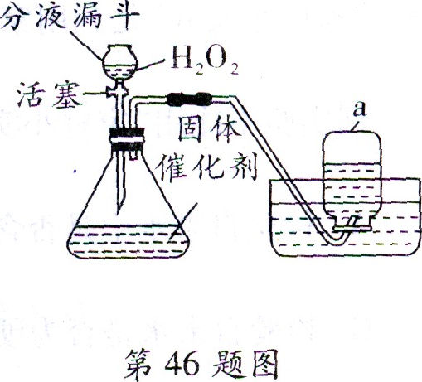
请你根据已学化学知识和经验回答下列问题：
(1)写出过氧化氢分解的化学方程式： 。
(2)写出如图装置中仪器a的名称： 。
(3)与高锰酸钾(或氯酸钾和二氧化锰的混合物)制取氧气相比，用过氧化氢制取氧气的优点是： 。
(4)收集氧气的方法还可用 法，你选择此方法的理由是： 。
(5)如图发生装置还可以用于制取的气体有 。
47．某兴趣小组利用家中的材料研究影响物质溶解性的因素，实验步骤设计如下：
Ⅰ、称取六份冰糖和一份食盐，每10g为一份，并将其中五份冰糖研磨成粉末。
Ⅱ、按照下表进行实验(实验所需仪器略)
 | 第一组 |  | 第二组 |  | 第三组 |  | 第四组
实验温度 | 20℃ | 20℃ | 20℃ | 20℃ | 20℃ | 20℃ | 80℃
固体种类 | 冰糖 | 冰糖 | 冰糖  (粉末) | 冰糖  (块状) | 冰糖 | 食盐 | 冰糖
固体质量 | 10 g | 10 g | 10 g | 10 g | 10 g | 10 g | 10 g
溶剂种类 | 水 | 植物油 | 水 | 水 | 水 | 水 | 水
溶剂质量 | 50g | 50 g | 10 g | 10 g | 10 g | 10g | 10g
请你对他们的实验设计进行分析：
(1)根据上述设计，你认为他们准备研究的影响因素是 ，
其中不影响物质溶解性的因素是 。
(2)根据第四组实验与前三组实验的比较，你可以得到的结论是
。
八、(本大题共l小题，共6分)
(相对原子质量：H—1 C—12 O—16 Na—23)
48．已知碳酸氢钠与氢氧化钠固体在加热条件下，发生如下反应：
NaHCO₃+NaOHCombin Na₂CO₃+H₂O
现将4.2g NaHCO₃固体与足量NaOH固体混合，加热使其充分反应。请问反应后能生成多少克Na₂CO₃固体?



